第二单元社会主义制度的建立与社会主义建设的探索单元测试
一、选择题
- 1954年9月，王爷爷到北京参加了一次全国性的重要会议，该会议很可能是
A. 中共八大 B. 第一届全国人民政治协商会议
C. 中共十四大 D. 第一届全国人民代表大会
- 解放（1949年）前，上海水泥厂生产能力达不到设计能力的90%，实行公私合营后的1956年，生产能力超过了设计能力的40%，与此变化直接相关的历史事件是
A. 土地改革的完成 B. 抗美援朝斗争的胜利
C. 三大改造的完成 D. “一五”计划的实施
- 建国初期,毛泽东指出:“现在我们能造什么?能造桌子椅子,能造茶碗茶壶,能种粮食,还能磨成面粉,还能造纸,但是,一辆汽车、一架飞机、一辆坦克、一辆拖拉机都不能制造。”这说明当时我国必须优先发展( )21世纪教育网版权所有
A. 交通运输业 B. 农业 C. 轻工业 D. 重工业
- 如图所示三幅图片所反映的历史事件是（ ）
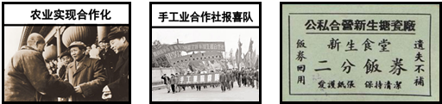
A. 土地改革 B. 抗美援朝
C. 第一个五年计划 D. 三大改造
- 21、1958年中共中央提出的社会主义建设总路线忽视了( )
A. 人民的愿望 B. 党的领导 C. 人民的积极性 D. 客观经济规律
- 在社会主义建设道路的探索时期，涌现出被誉为“铁人”的石油工人王进喜，解放军的好战士雷锋，党的好干部焦裕禄．他们的先进事迹突出地体现了什么样的时代精神（ ）21教育名师原创作品
A. 艰苦创业，无私奉献 B. 立党为公，执政为民
C. 与时俱进，改革创新 D. 坚持科学，崇尚民主
- “文化大革命”中最大的一起冤案是（ ）
A. 国家主席刘少奇被迫害致死 B. 大批干部被打倒
C. “二月逆流” D. 四五运动
- 我国工业落后的面貌开始得到改变，是在（ ）
A. 新中国成立后 B. 过渡时期的总路线公布之后
C. 第一个五年计划完成后 D. “大跃进”运动之后
- 为战胜1959～1961年我国国民经济出现的严重困难，党和政府采取的措施是
A. 提出“以钢为纲．全面跃进”
B. 对资本主义工商业进行改造
C. 协调与苏联政府的关系
D. 对国民经济“调整、巩固、充实、提高”
- 如果你需要一项农业社会主义改造的准确信息，那么下列资料中你将选用( )
A. 当时农民使用先进的机械化农具
B. 1954年全国掀起农业合作化的高潮
C. 农民纷纷加入人民公社
D. 1956年全国绝大多数农户参加了生产合作社
- 中共八大的召开是探索社会主义道路的良好开端，其主要原因是（ ）
A. 正确认识中国国情 B. 坚持马克思主义的指导
C. 坚持无产阶级专政 D. 坚持社会主义道路
- 有资料表明，十年“文革”时期国民收入损失了5000亿元，这超过了建国后30年全国固定资产的总和。这反映出文化大革命的一个严重后果是（ ）
A. 民主与法制遭到践踏 B. 国民经济遭受巨大损失
C. 各级政府机构瘫痪 D. 科学文化教育事业遭到摧残
- 文化大革命结束的标志是（ ）
A. 九一三事件 B. 四五运动 C. 粉碎四人帮 D. 邓小平复出
- 2011年“两会”期间，找到下面的老照片，推算它的年龄，准确的是（ ）
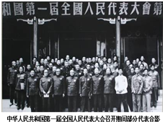
A. 50 B. 55 C. 57 D. 60
二、综合探究题
- 新中国成立以来，我国在探索建设社会主义道路过程中进行了模仿、探索，有过良好开端，但也出现了重大失误，使社会主义事业遭受到严重挫折，下面是八年级某位同学在学习有关内容时制作的表格： 21cnjy.com
模仿和探索
时间 | 建设模式与特征 | 典型事例
20世纪50年代 | 参照苏联模式 | 完成三大改造
20世纪50年代 | 参照苏联模式 | 工业化建设：完成一五计划
1956年 | 社会主义道路的良好开端 | ________A_________的召开
严重失误
时间 | 建设模式与特征 | 典型事例
20世纪50年代-----70年代 | 重大失误 | _______B______(50年代)
20世纪50年代-----70年代 | 重大失误 | _______C____（60年代—70年代）
(1)请在表格中ABC所在的横线上填上恰当的文字。
(2)此阶段的社会主义建设虽然发生严重失误，但仍然取得了显著成就，涌现出大批先进人物，请试举两例。
(3)“前事不忘，后事之师”，学习历史的目的之一是以史为鉴，通过对此主题的探究，你认为应该吸取哪些教训？
www.21-cn-jy.com
- （9分）1953年，新中国的工业化开始起步，社会主义建设在探索中曲折前进。请回答：
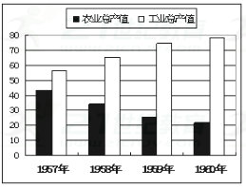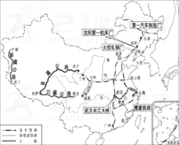
图一“一五”计划主要成就分布示意 图二 1957～1960年我国工农业总产值构成比例
（1）阅读图表：
回答：据图一所示主要成就，说出“一五”计划中相应的基本任务。指出图二反映的现象，结合所学知识说明出现这种现象的原因。21教育网
（2）20世纪五六十年代，在社会主义建设中涌现出许多模范人物。请说出你所知道的两位模范人物。他们有哪些优秀品质值得你学习？
21·cn·jy·com
- 下面的每一幅图片都在述说着一段历史，请根据相关信息，将其与历史融合，与实践连接，相信呈现在你眼前的一定是一个完整的历史故事。
【骄人的成果】
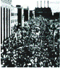
图1 2·1·c·n·j·y
(1) 图1是长春第一汽车制造厂制造的第一批解放牌汽车出厂时的欢庆场面。这一成就出现在_______________期间，从此我国开始改变了工业落后的面貌，向_____________________迈进。
【公有化的改造】
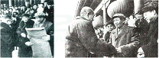
图2【来源：21·世纪·教育·网】
(2) 图2两幅图片反映的历史事件是____________________，这次运动中国家对__________、__________和______________________进行了社会主义改造，标志着我国初步建立起_______________________的基本制度。
【曲折的探索】
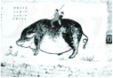
图32-1-c-n-j-y
(3) 图3漫画是“_______________”时的壁画，在这一时期，还出现了诸如____________________的失误，给国家造成了严重的困难。为此国家在_____________年全面调整国民经济，恢复发展生产，并取得明显成效。
【出处：21教育名师】
- 1949年新中国成立后，党和国家采取积极措施巩固新政权。到20世纪50年代中期，又完成了社会主义改造。此后，在探索社会主义建设的道路上虽然出现过一定的失误，但最终走上了建设有中国特色的社会主义道路，社会主义现代化建设取得了举世瞩目的成就。 【版权所有：21教育】
任务一【整理线索】
(1)完成表格。
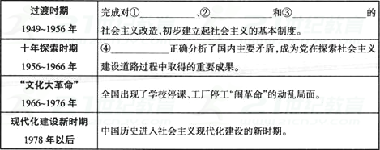
任务二【解决问题】
(2)在任务一表格中的十年探索时期(1956～1966年)，我国在探索建设社会主义道路的过程中出现了哪些失误？原因是什么？21·世纪*教育网
任务三【思考感悟】
(3)中国的发展已经站在一个新的起点，你认为中华民族伟大复兴之路将如何继续？

答案和解析
【答案】
1. D 2. C 3. D 4. D 5. D 6. A 7. A
8. C 9. D 10. D 11. A 12. B 13. C
14. C www-2-1-cnjy-com
15. （1）中共八大（2分）大跃进和人民公社化运动（2分）文化大革命（2分）
（2）1、大庆油田的建成（王进喜）2、原子能工业从无到有（邓稼先）3、党的好干部焦裕禄等等。（任举两例，4分）21*cnjy*com
（3）1、从实际出发，尊重客观经济规律。2、社会主义建设必须从国情出发，不能急于求成，脱离实际。3、必须加强社会主义民主和法制建设。（围绕任意两个方面言之有理即可，5分）【来源：21cnj*y.co*m】

16. （1）、基本任务:集中主要力量发展重工业；相应地发展交通运输业。（2分）
现象:工农业生产比例严重失调。（1分）
原因：“大跃进”；人民公社化运动；自然灾害。（任答两点2分，如写出高指标、瞎指挥、浮夸风和“共产风”等左倾错误给1分，该小问得分不超过2分）
（2）、人物：王进喜、焦裕禄、邓稼先、雷锋。（任答两个，2分，如正确写出20世纪五六十年代社会主义建设中的其他模范人物，亦可给分，但该小问总分不得超过2分。人名中如有错别字则不给分）21*cnjy*com
品质：艰苦创业；热爱祖国；全心全意为人民服务；乐于奉献等。（写出与所列举人物相对应的品质，任意一点给1分。答出其他符合这一时代的品质也可得分，该小题得分不超过2分）

17. （1）”一五“计划 社会主义工业化
（2）三大改造 农业 手工业 资本主义工商业 社会主义
（3）大跃进 人民公社化运动 1961
18. （1）①农业； ②手工业； ③资本主义工商业； ④中共八大。
（2）1958年提出“鼓足干劲，力争上游，多快好省地建设社会主义”的总路线；发动“大跃进”运动；发动人民公社化运动。
原因：全党缺乏领导大规模经济建设的经验；对我国社会主义所处的发展阶段认识不足；急于求成，忽视了客观的经济规律。
（3）坚持走改革开放之路；坚持走中国特色社会主义道路；坚持党的领导；坚持以邓小平理论为指导；深入贯彻落实科学发展观等

